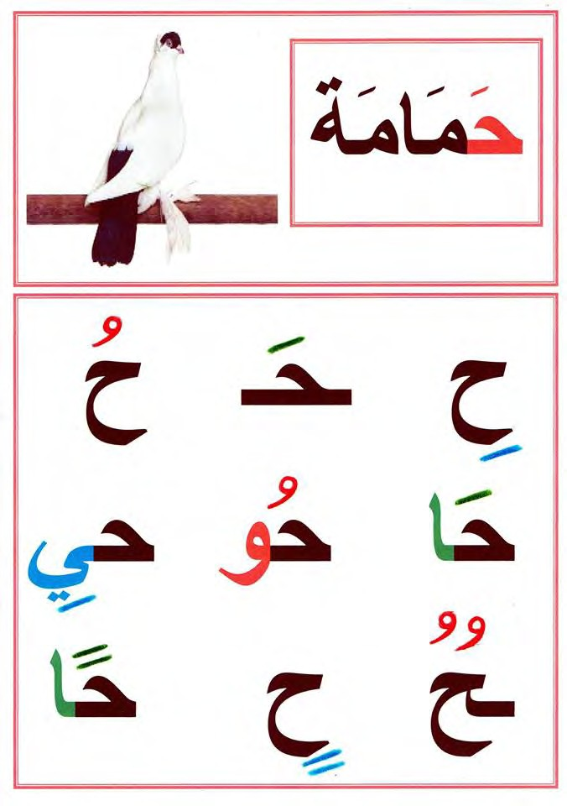

ﻣﻮﻗﻊ ﺍﳴﻨﺎﺭﺓ ﺍﻟﺘﻌﻠﻴﻤﻲ

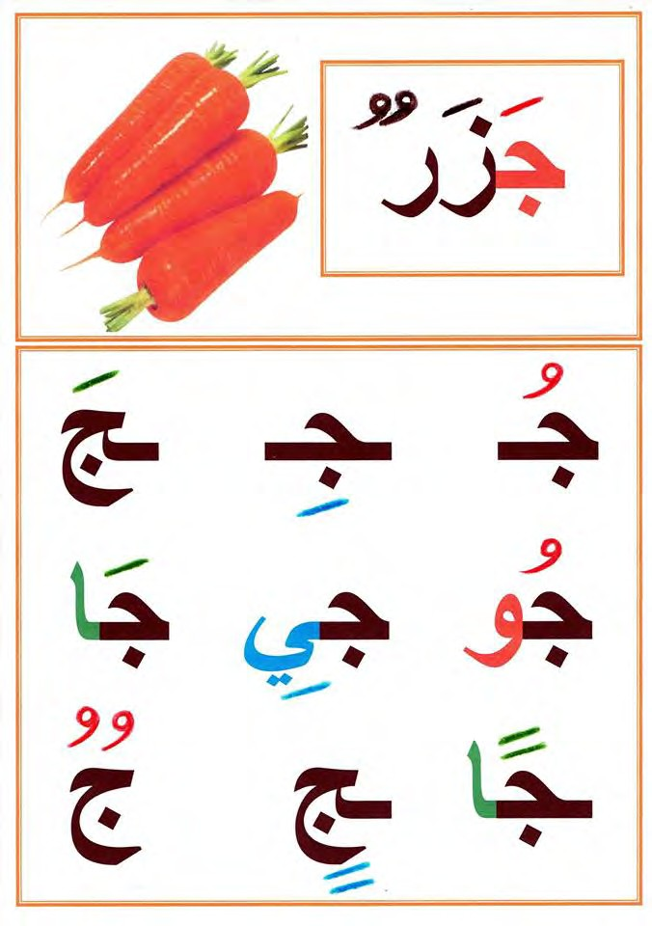

ﻣﻮﻗﻊ ﺍﳴﻨﺎﺭﺓ ﺍﻟﺘﻌﻠﻴﻤﻲ

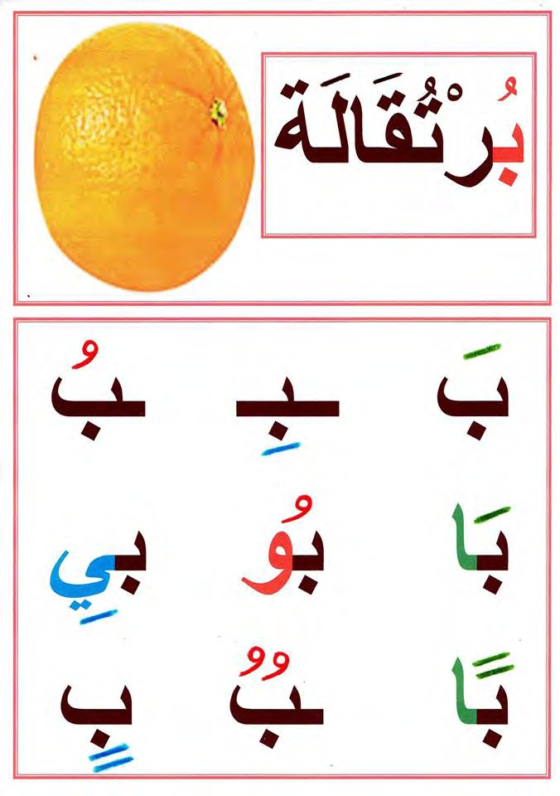

ﻣﻮﻗﻊ ﺍﳴﻨﺎﺭﺓ ﺍﻟﺘﻌﻠﻴﻤﻲ

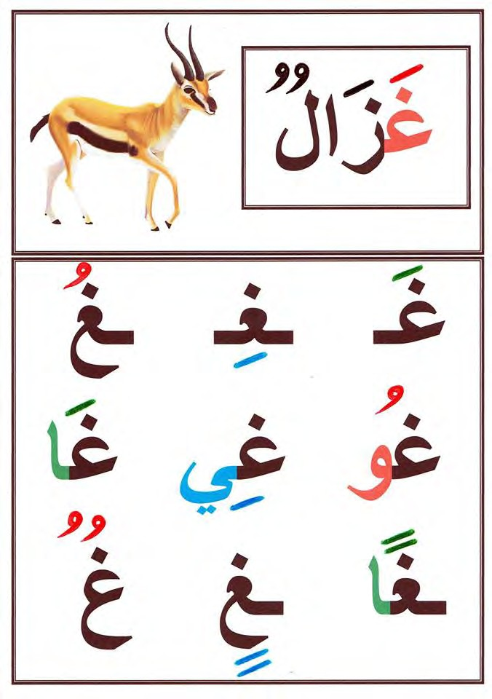

ﻣﻮﻗﻊ ﺍﳴﻨﺎﺭﺓ ﺍﻟﺘﻌﻠﻴﻤﻲ

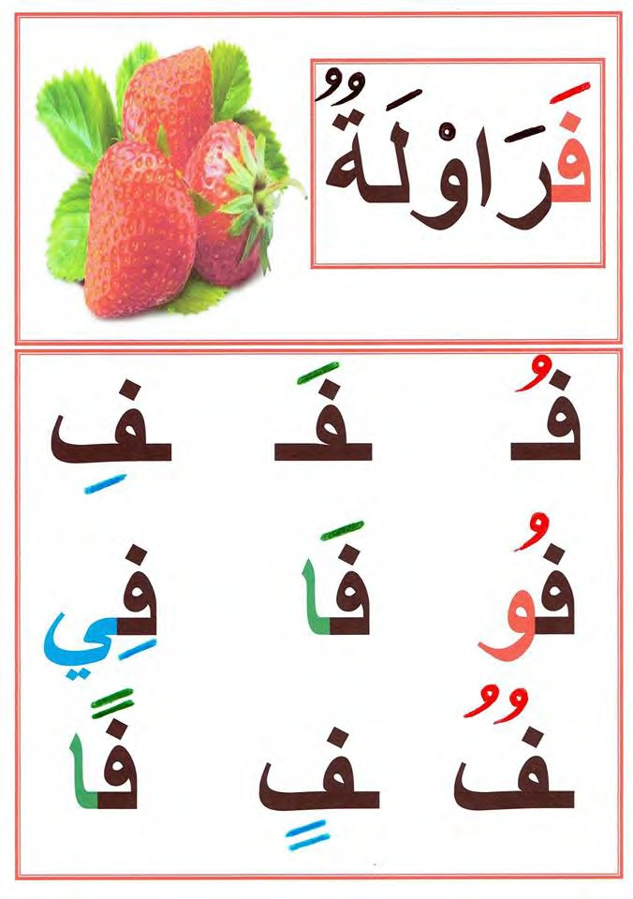

ﻣﻮﻗﻊ ﺍﳴﻨﺎﺭﺓ ﺍﻟﺘﻌﻠﻴﻤﻲ

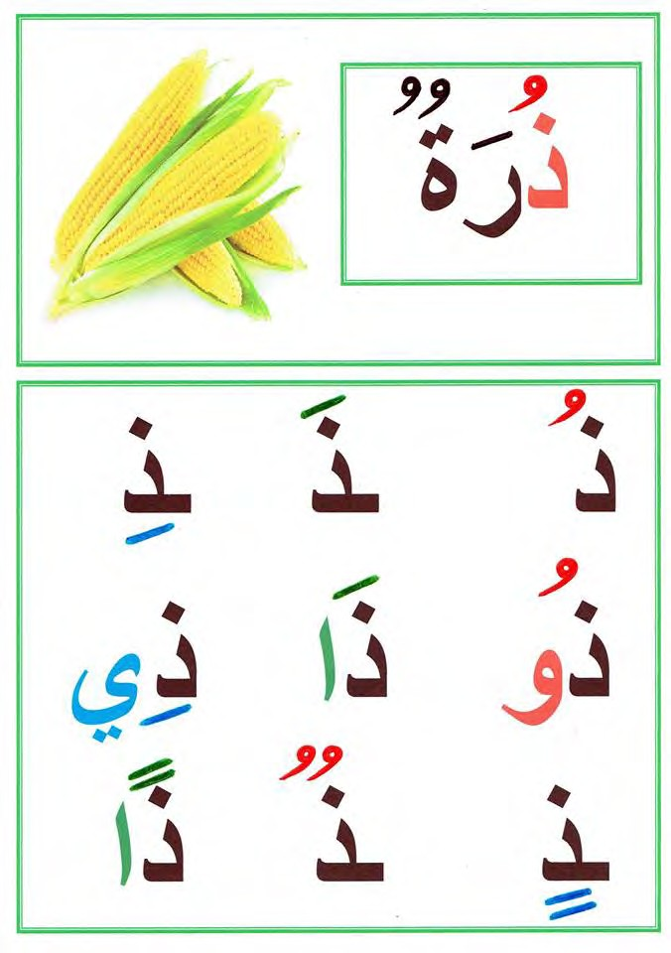

ﻣﻮﻗﻊ ﺍﳴﻨﺎﺭﺓ ﺍﻟﺘﻌﻠﻴﻤﻲ

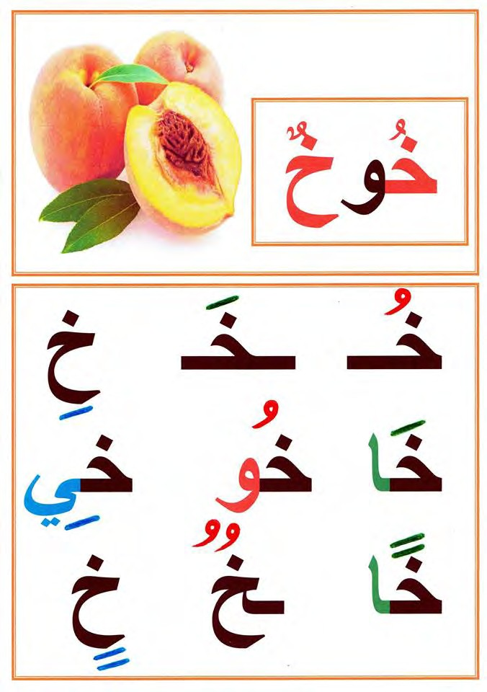

ﻣﻮﻗﻊ ﺍﳴﻨﺎﺭﺓ ﺍﻟﺘﻌﻠﻴﻤﻲ

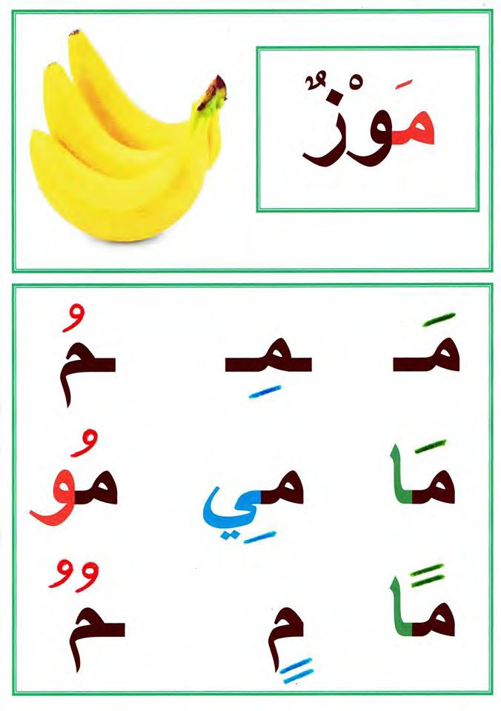

ﻣﻮﻗﻊ ﺍﳴﻨﺎﺭﺓ ﺍﻟﺘﻌﻠﻴﻤﻲ

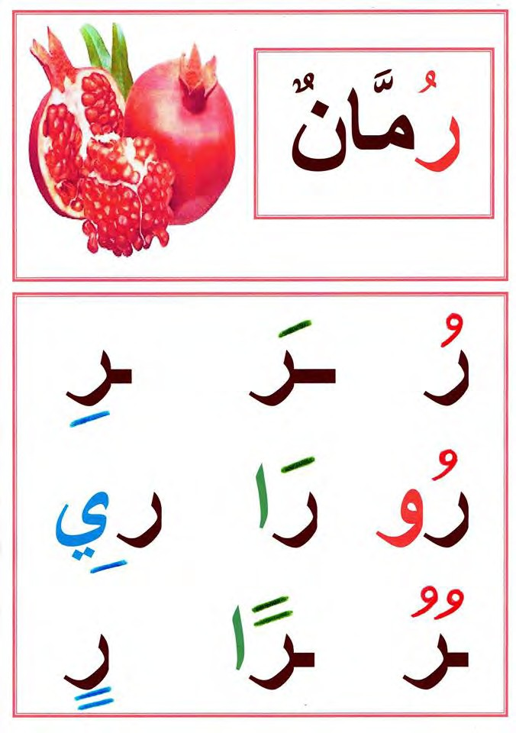

ﻣﻮﻗﻊ ﺍﳴﻨﺎﺭﺓ ﺍﻟﺘﻌﻠﻴﻤﻲ

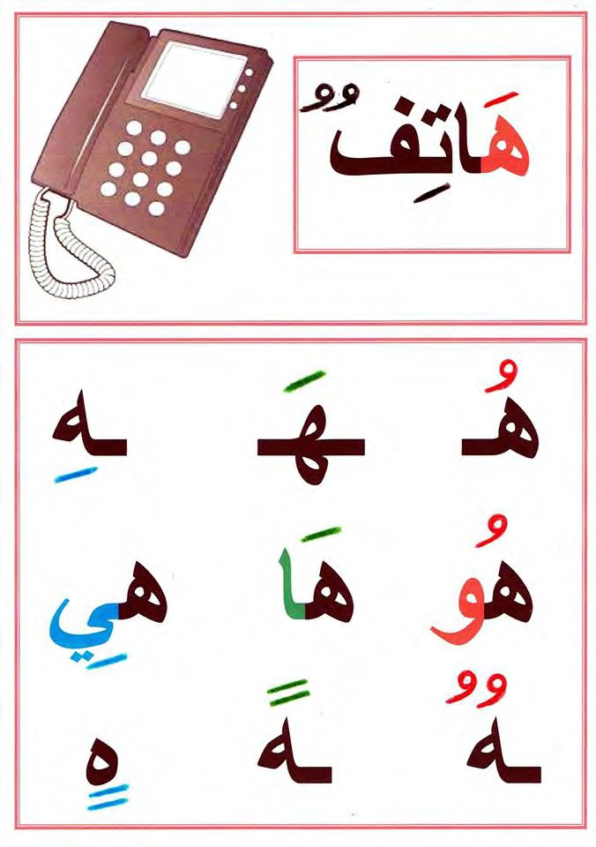

ﻣﻮﻗﻊ ﺍﳴﻨﺎﺭﺓ ﺍﻟﺘﻌﻠﻴﻤﻲ

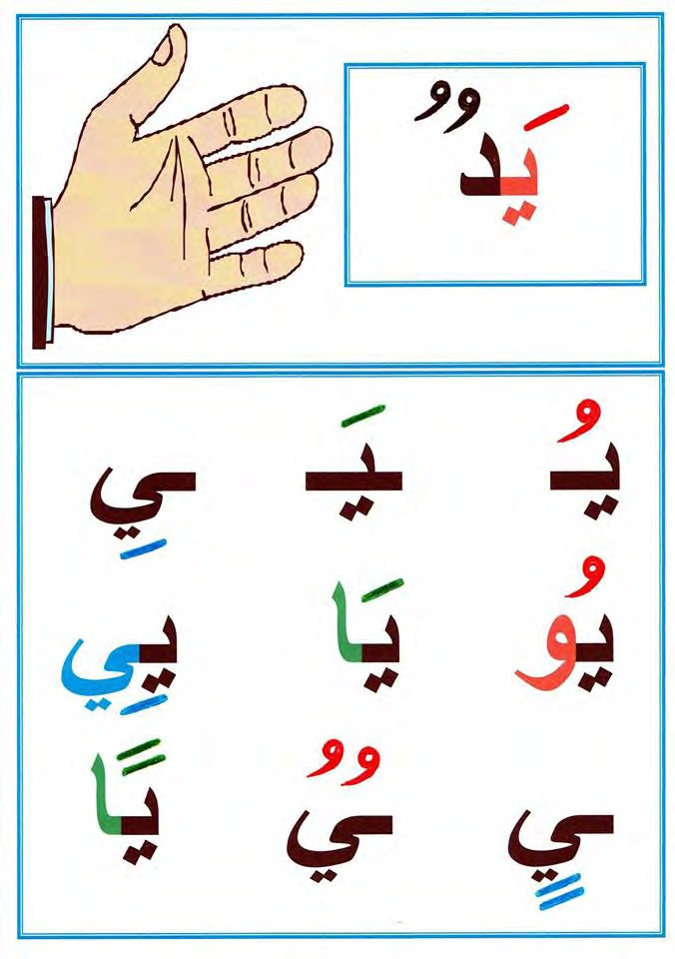

ﻣﻮﻗﻊ ﺍﳴﻨﺎﺭﺓ ﺍﻟﺘﻌﻠﻴﻤﻲ

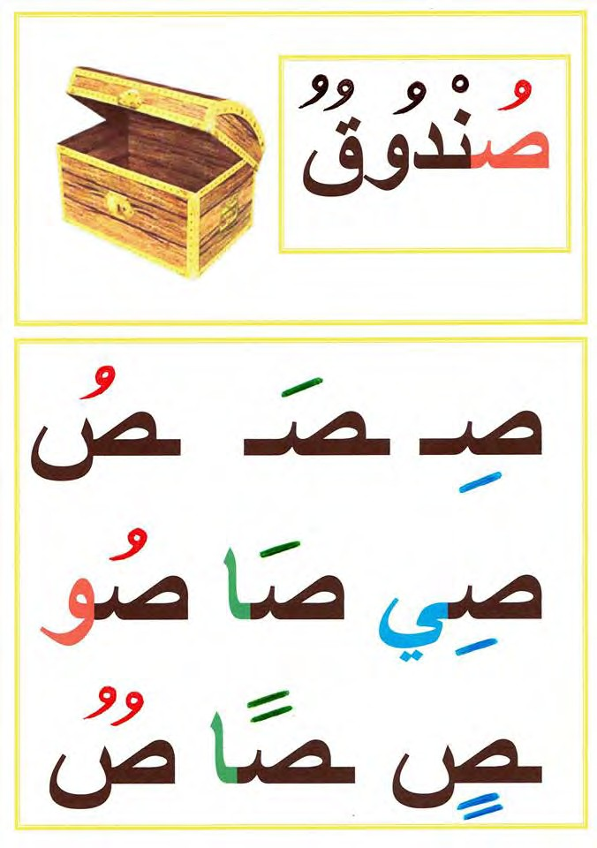

ﻣﻮﻗﻊ ﺍﳴﻨﺎﺭﺓ ﺍﻟﺘﻌﻠﻴﻤﻲ

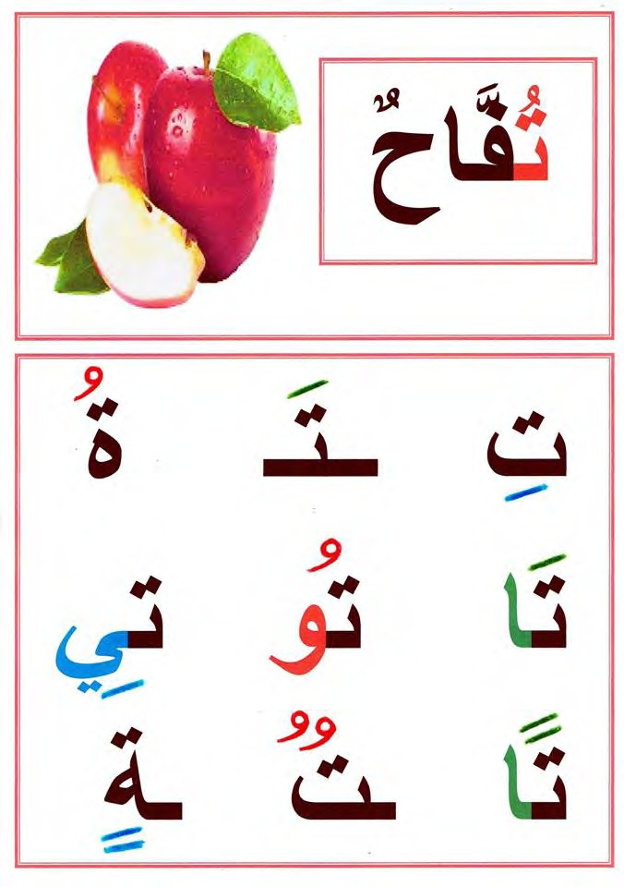

ﻣﻮﻗﻊ ﺍﳴﻨﺎﺭﺓ ﺍﻟﺘﻌﻠﻴﻤﻲ

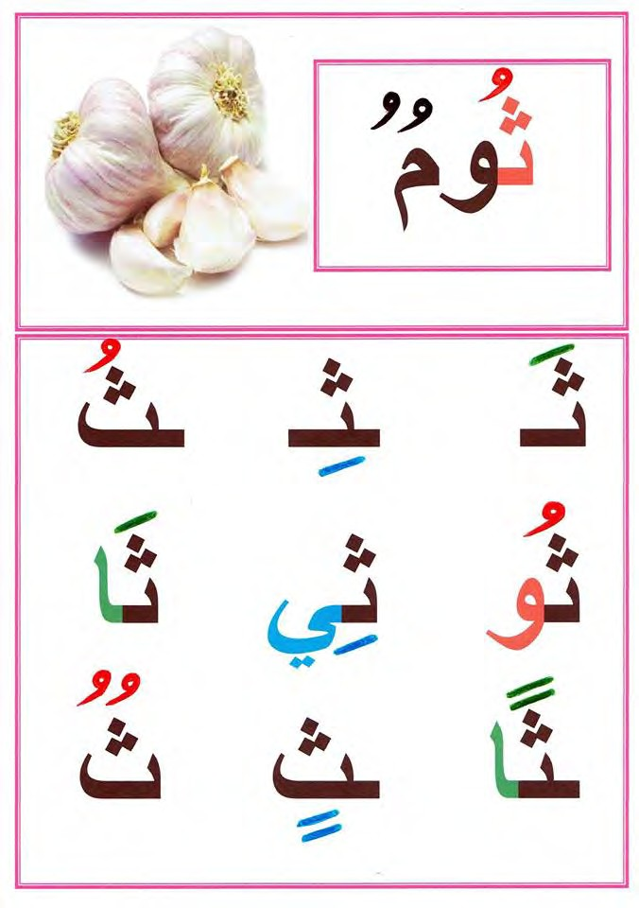

ﻣﻮﻗﻊ ﺍﳴﻨﺎﺭﺓ ﺍﻟﺘﻌﻠﻴﻤﻲ

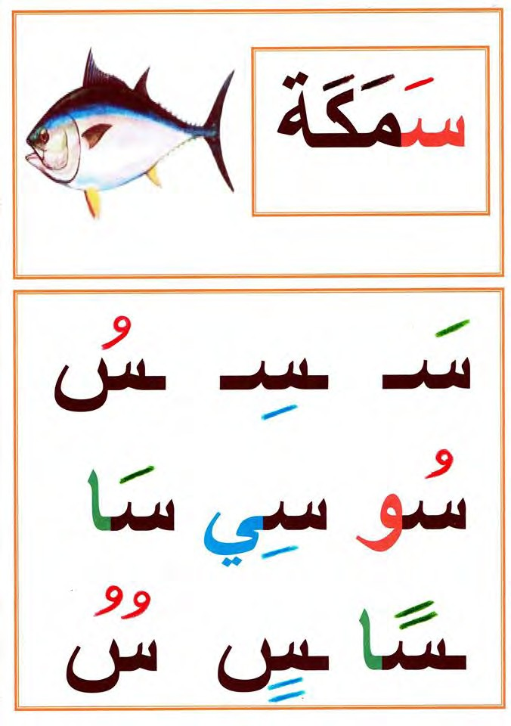

ﻣﻮﻗﻊ ﺍﳴﻨﺎﺭﺓ ﺍﻟﺘﻌﻠﻴﻤﻲ

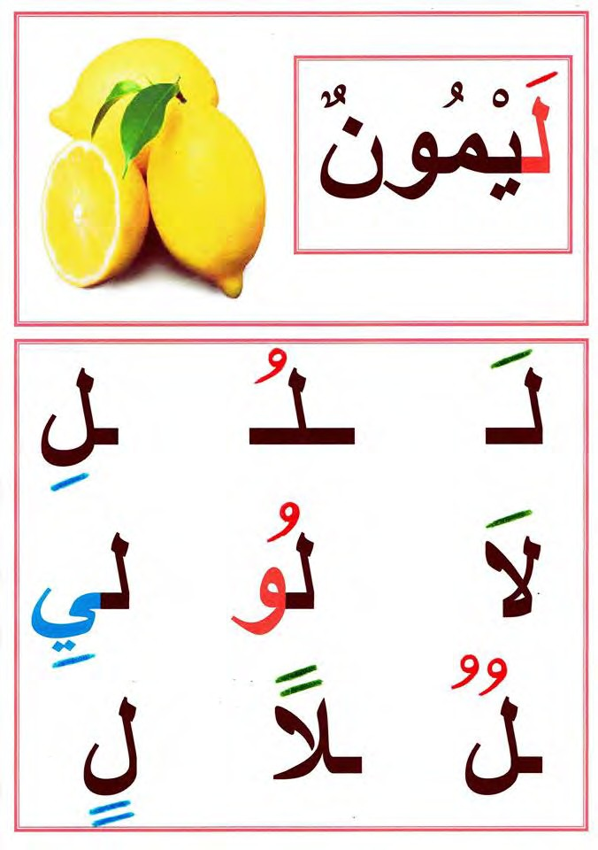

ﻣﻮﻗﻊ ﺍﳴﻨﺎﺭﺓ ﺍﻟﺘﻌﻠﻴﻤﻲ

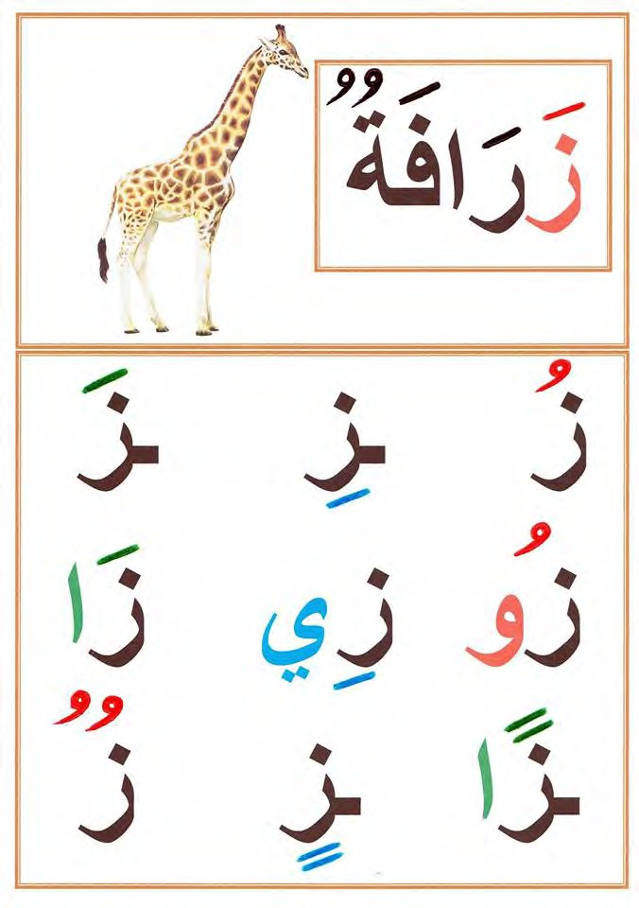

ﻣﻮﻗﻊ ﺍﳴﻨﺎﺭﺓ ﺍﻟﺘﻌﻠﻴﻤﻲ

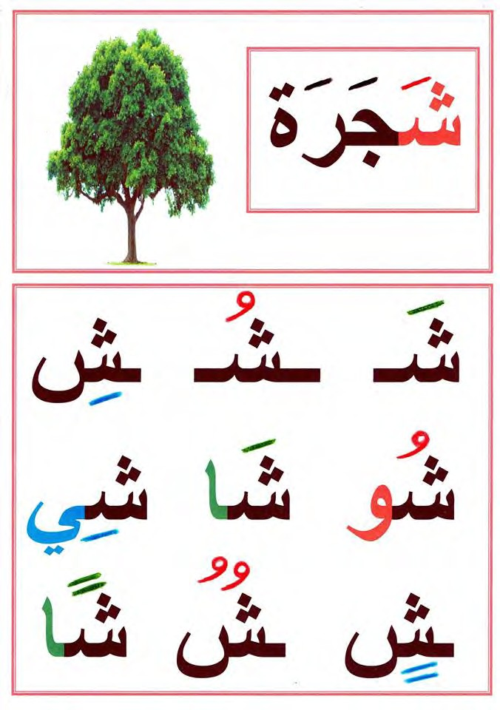

ﻣﻮﻗﻊ ﺍﳴﻨﺎﺭﺓ ﺍﻟﺘﻌﻠﻴﻤﻲ

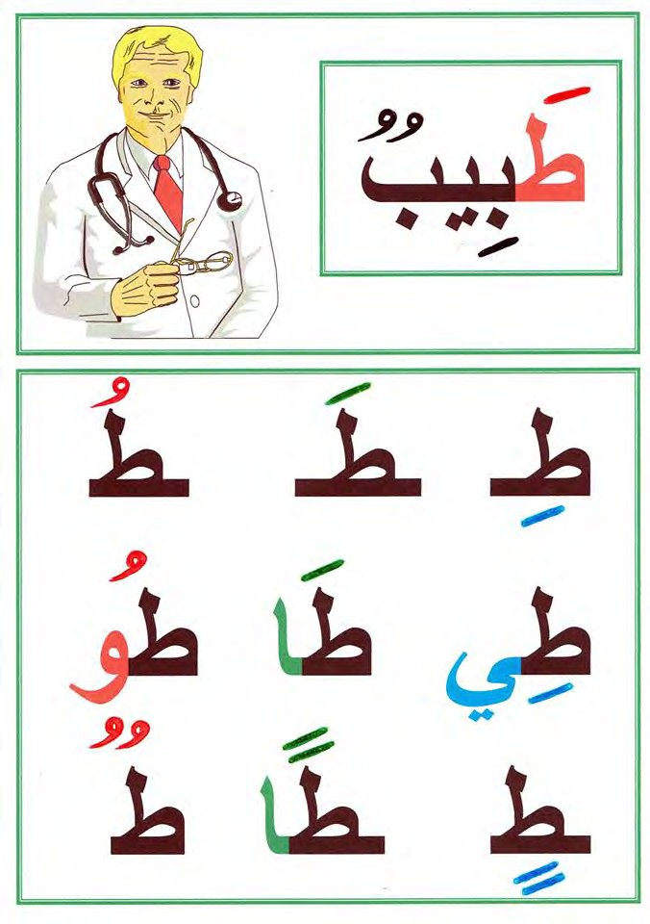

ﻣﻮﻗﻊ ﺍﳴﻨﺎﺭﺓ ﺍﻟﺘﻌﻠﻴﻤﻲ

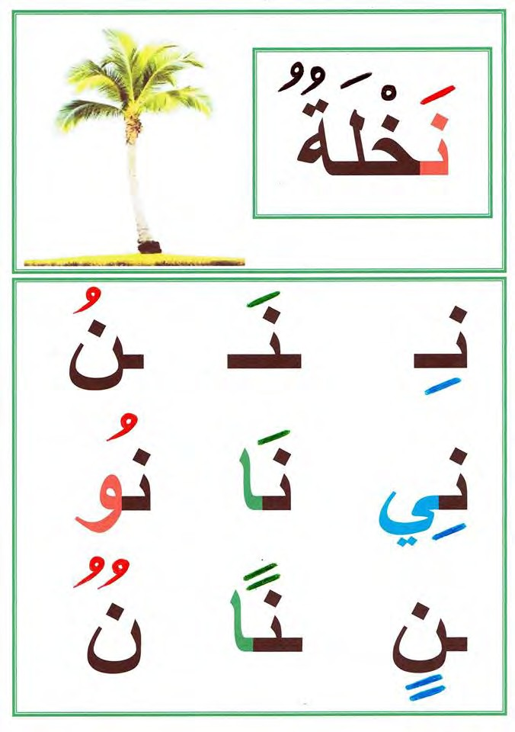

ﻣﻮﻗﻊ ﺍﳴﻨﺎﺭﺓ ﺍﻟﺘﻌﻠﻴﻤﻲ

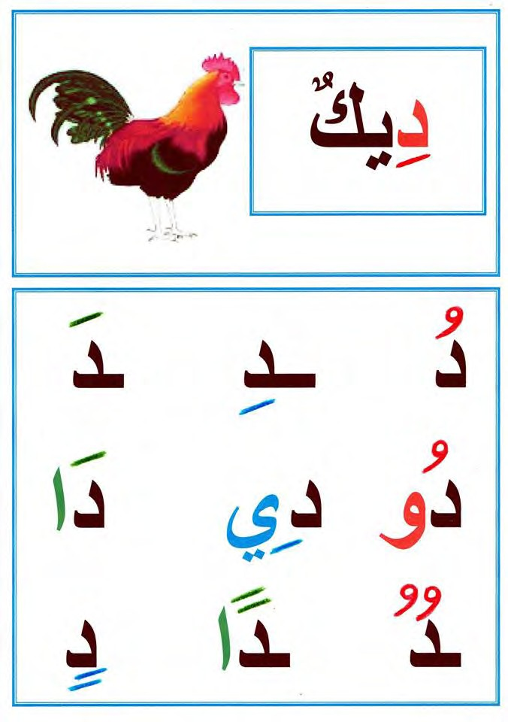

ﻣﻮﻗﻊ ﺍﳴﻨﺎﺭﺓ ﺍﻟﺘﻌﻠﻴﻤﻲ

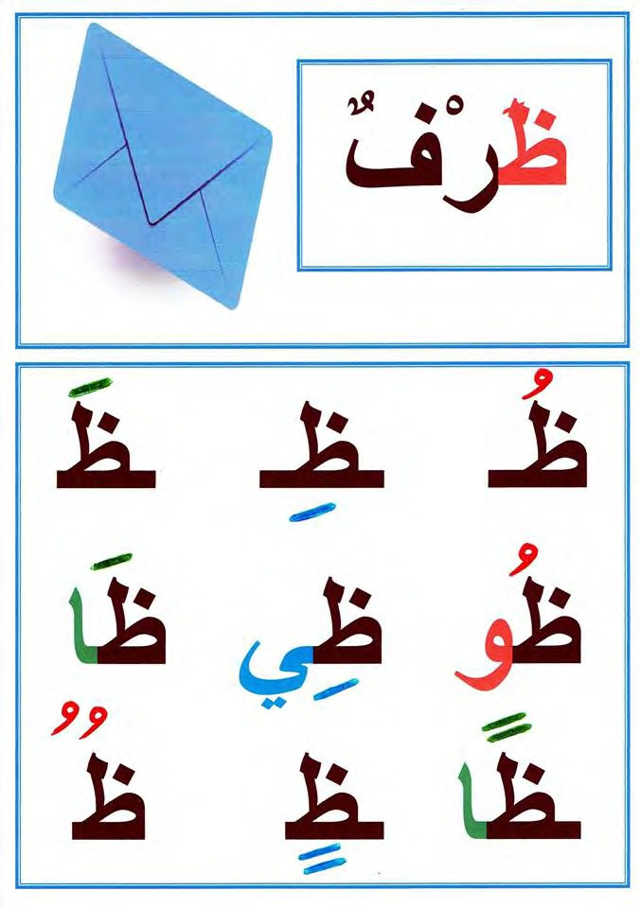

ﻣﻮﻗﻊ ﺍﳴﻨﺎﺭﺓ ﺍﻟﺘﻌﻠﻴﻤﻲ

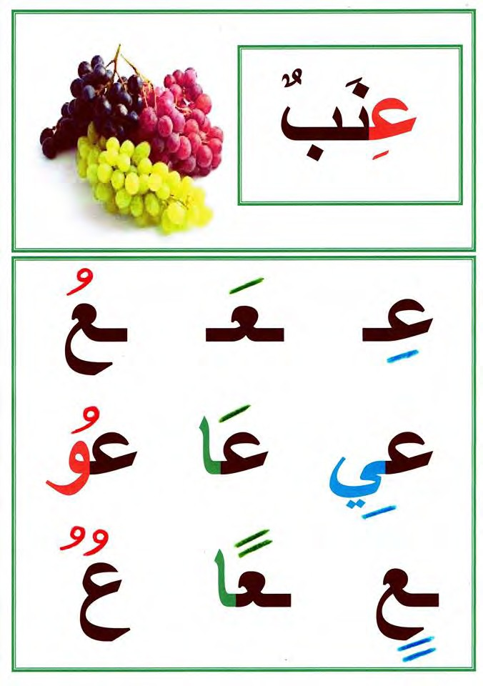

ﻣﻮﻗﻊ ﺍﳴﻨﺎﺭﺓ ﺍﻟﺘﻌﻠﻴﻤﻲ

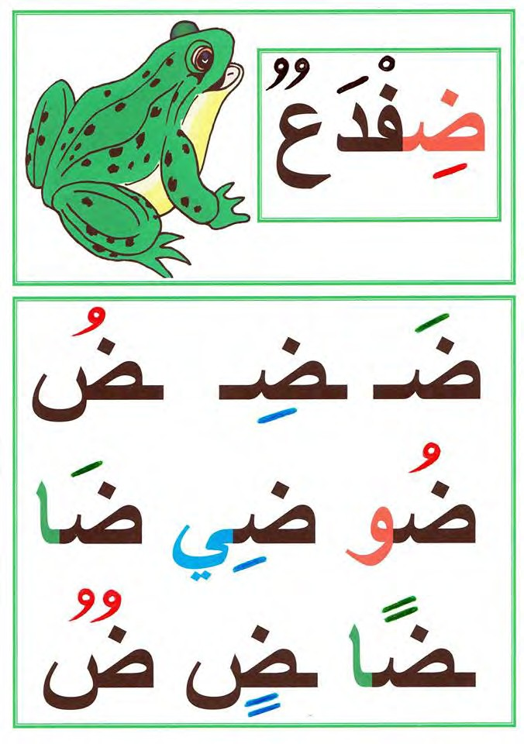

ﻣﻮﻗﻊ ﺍﳴﻨﺎﺭﺓ ﺍﻟﺘﻌﻠﻴﻤﻲ

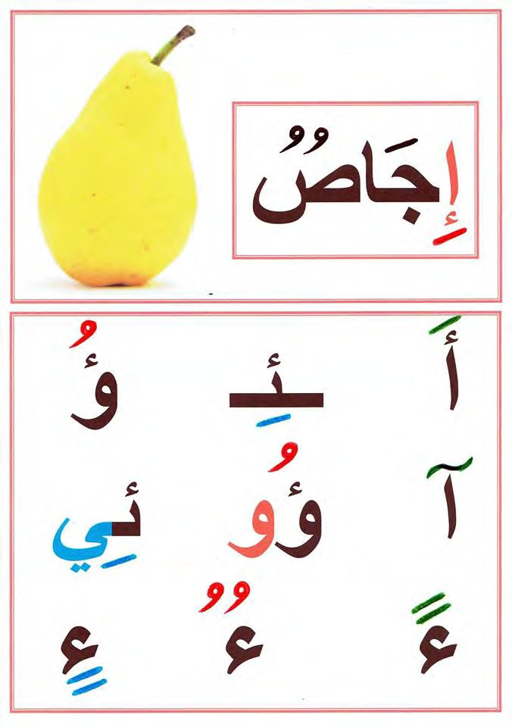

ﻣﻮﻗﻊ ﺍﳴﻨﺎﺭﺓ ﺍﻟﺘﻌﻠﻴﻤﻲ

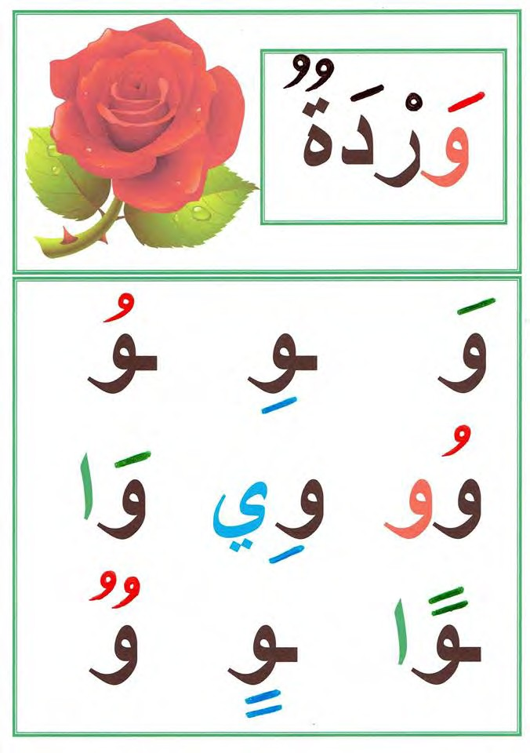

ﻣﻮﻗﻊ ﺍﳴﻨﺎﺭﺓ ﺍﻟﺘﻌﻠﻴﻤﻲ

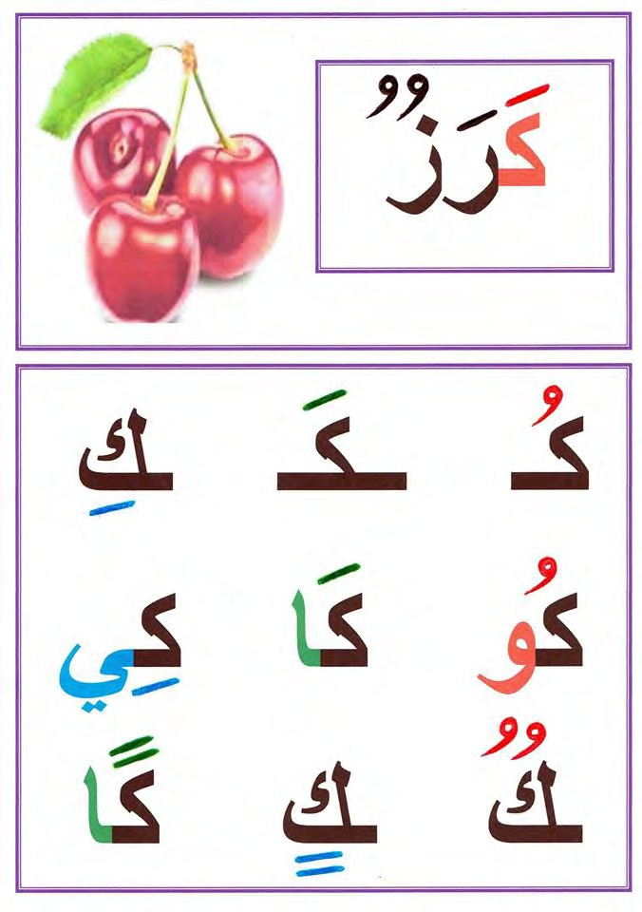

ﻣﻮﻗﻊ ﺍﳴﻨﺎﺭﺓ ﺍﻟﺘﻌﻠﻴﻤﻲ

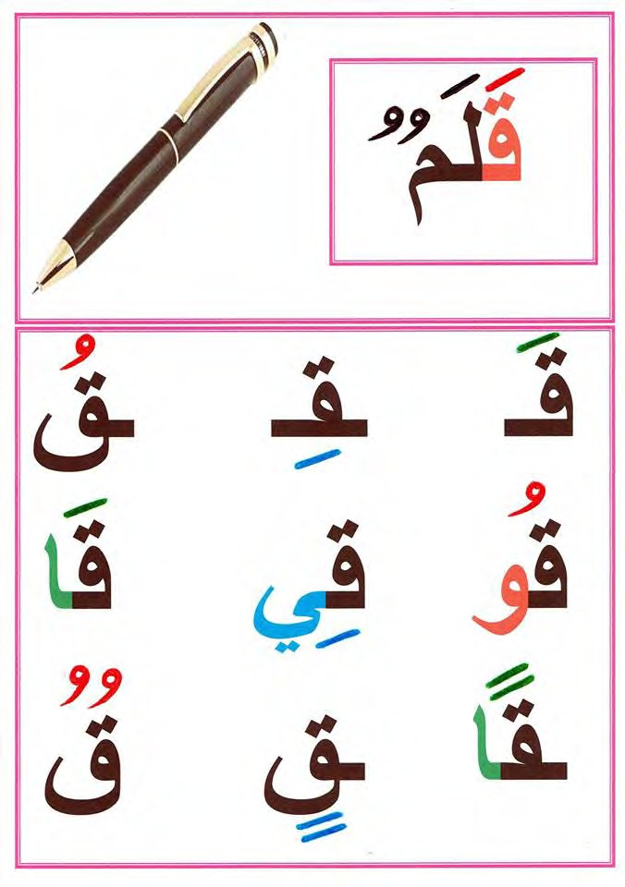

ﻣﻮﻗﻊ ﺍﳴﻨﺎﺭﺓ ﺍﻟﺘﻌﻠﻴﻤﻲ



https://manaradocs.blogspot.com/

https://facebook.com/ManaraDocs https://facebook.com/groups/Manara